**TP n°4 : CAPTEURS ET MICROCONTRÔLEUR**

|  |  |
| --- | --- |
| Noms: BARREIROS Evan  Khelifi ilies | Evaluation : |

**Les buts de ce TP :**

* Utiliser un microcontrôleur pour afficher une valeur de tension à la sortie d’un pont diviseur
* Utiliser un microcontrôleur pour simuler un allumage automatique en fonction de l’éclairement

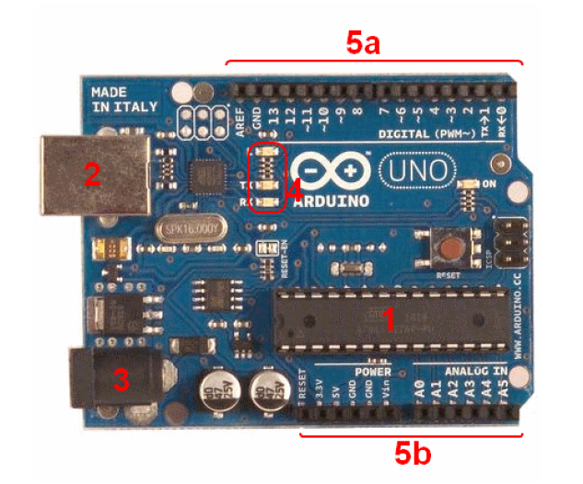**Rappel**: Un microcontrôleur est un composant électronique qui rassemble tous les éléments d'un **mini-ordinateur** et qui se présente sous la forme **un circuit intégré**. Un microcontrôleur permet de réaliser **des dispositifs électroniques programmés.**

# Présentation de la carte Arduino

1 - Microprocesseur.

2 - Alimentation de la carte et connexion à l'ordinateur par USB.

3 - Alimentation de la carte par prise secteur ou pile.

4 – Indicateur de communication

5 – a - Entrées et sorties numériques.

5 – b - Entrées analogiques du circuit électrique

1. **Structure d'un programme et televersement dans le microcontrôleur**

La programmation d'un microcontrôleur s'effectue avec un ordinateur. 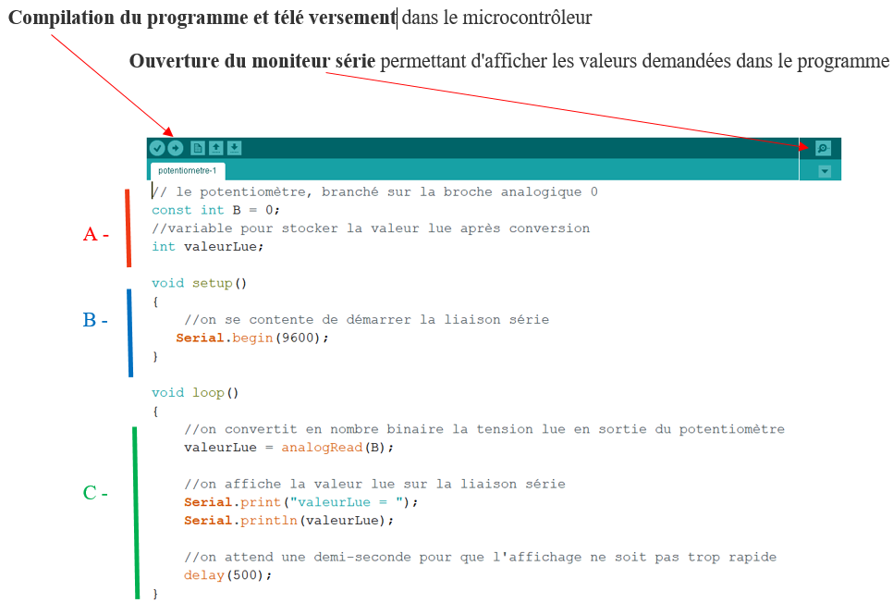

A – Initialisation des variables

B - La fonction **void setup()** est appelé **une seule fois** au début de l'exécution du programme. Elle permet d'initialiser l'ensemble des broches d'entrée/ sortie.

C - Les instructions dans la fonction **void loop()** sont exécutées **une infinité de fois** tant que la carte est alimentée et après l'exécution de la fonction **void setup().**

Les lignes débutant par un **double slash //** sont deslignes commentées. Elles ne sont pas prises en compte dans le programme mais sont utiles à sa relecture et à sa compréhension.

1. **Prise en main**

**Créer un répertoire TP4 sur votre clé USB, dans lequel vous enregistrerez les dossiers**

* **potentiometre-1**
* **potentiometre-2**
* **photorésistance-1**

**Vous y enregistrerez au fur et à mesures les fichiers modifiés.**

1. **Comment afficher sur le moniteur serie la valeur de la tension en V delivrée par un capteur ?**

***On simulera*** *ici un capteur par un* ***potentiomètre*** *dont l'une des bornes extrêmes, notée A, sera portée au potentiel 5V de l'Arduino et l'autre borne, notée M, sera reliée* ***au ground****.*

*Le potentiel de la borne centrale, notée B, constituera* ***la tension U à numériser****.*

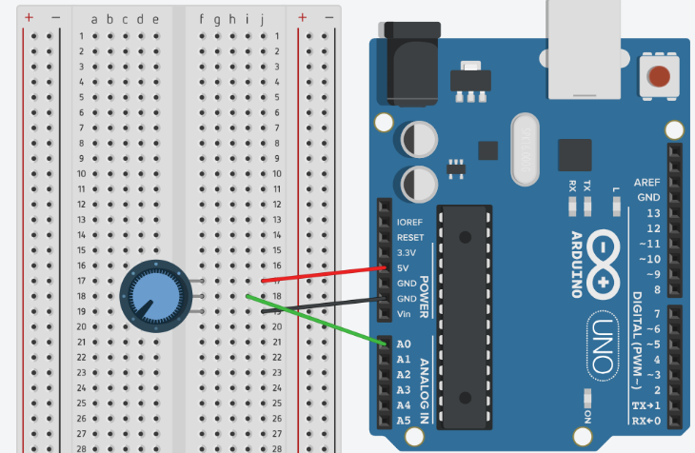

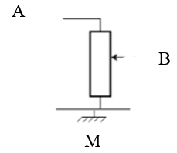

***Rappel*** *: Le CAN contenu dans l'Arduino code* ***sur 10 bits*** *des valeurs comprises* ***entre 0 et 5V.***

* Quel est sa pleine échelle $∆U$? Umax – Umin = 5 – 0 = 5V
* Quel est son pas de quantification q (ou quantum) ? 4,88x10-3

*Réaliser le montage en reliant la borne B du potentiomètre à l'entrée A0 de l'Arduino.*

* *Ouvrir le programme* ***"potentiomètre 1".*** *Etudier le code.*
* Quel est le rôle de la fonction "AnalogRead ()" ? le rôle de la fonction « analogread() » et de convertir en nombre la tension lue sortie du potentiometre

*Téléverser le programme dans l'Arduino.*

*Ouvrir* ***le moniteur série*** *à partir de l'onglet "outil".*

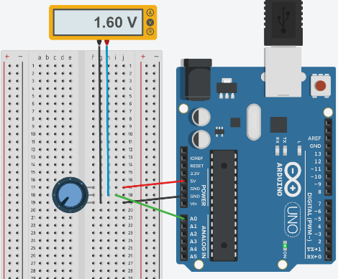*Par la suite on notera M10 la valeur indiquée par le moniteur série.*

* *Ajouter un voltmètre afin de mesurer la tension U*
* *Modifier la position du point B du potentiomètre afin de relever une série de mesures*

|  |  |  |  |  |  |  |  |  |  |
| --- | --- | --- | --- | --- | --- | --- | --- | --- | --- |
| U (V) | 0 | 1 | 1.92 | 2 | 2.54 | 3 | 3.50 | 4 | 5 |
| M10 | 0 | 203 | 392 | 409 | 520 | 614 | 721 | 821 | 1023 |

*Tracer sur Excel le graphique de M10 = f(U) appeler caractéristique de transfert du CAN*

Insérer ci-dessous une copie du graphique obtenu

*Appel 1 : Appeler le professeur pour faire valider votre graphique*

Titre : *M10 = f(U)*

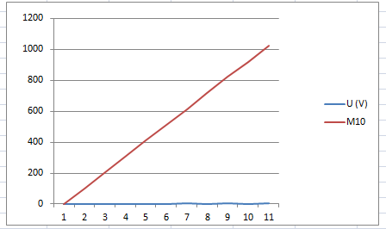

*Que peut-on déduire de la caractéristique obtenue ? on peu deduire qu’on obtien une droit linéaire.*

*On souhaite afficher sur le moniteur, la valeur en volts, avec 1 chiffre après la virgule, de la tension U numérisée (ce qui correspond à un affichage sur un multimètre numérique)*

* Indiquer le calcul à effectuer pour obtenir la valeur de U en vous aidant du tableau ci-dessous.

|  |  |
| --- | --- |
| U (V) | 5 |
| M10 | 1023 |

M10*5/1023=U

* Recopier la ligne de code qui correspond au calcul précédent
* *Ouvrir le programme* ***"potentiometre-2"***
* *Téléverser le programme dans l'Arduino.*
* *Ouvrir le moniteur série dans l'onglet "outil".*
* Comparer les valeurs affichées à celles indiquées par un voltmètre mesurant U

On constate en comparent que le programme et bien plus précis que le voltemetre

* La tension affichée est-elle exactement la valeur de la tension U ? Pourquoi ?

Non, on as seulement 1 chiffre apres la , avec le programme et 2 avec le voltometre

* ~~Modifier le programme pour que la tension U soit donnée avec 2 chiffres après la virgule.~~

~~Appel 2 : Faire valider par le professeur l’affichage à 2 chiffres après la virgule~~

1. **Réalisation d'un capteur d'obscurité**

***Projet : On souhaite contrôler l’allumage d’une DEL en fonction de la luminosité extérieure. En pleine lumière la DEL sera éteinte, dans l’obscurité la DEL sera allumée.***

On dispose d'une photorésistance (composant optoélectronique) pour réaliser ce capteur.

Mesurer à l'ohmmètre la valeur de la résistance de la photorésistance :

* dans l'obscurité R photo(obscurité)= 15kl/******
* à la lumière R photo (lumière)= 1kl/******

*Le potentiomètre du montage précédent, est remplacé par une association série d'une résistance* ***R de 10 kΩ*** *suivie de la photorésistance* ***Rphoto****.*

*Le circuit commandé est constitué d’une association série d’une* ***LED*** *suivie de sa résistance de protection Rp=****330  .***

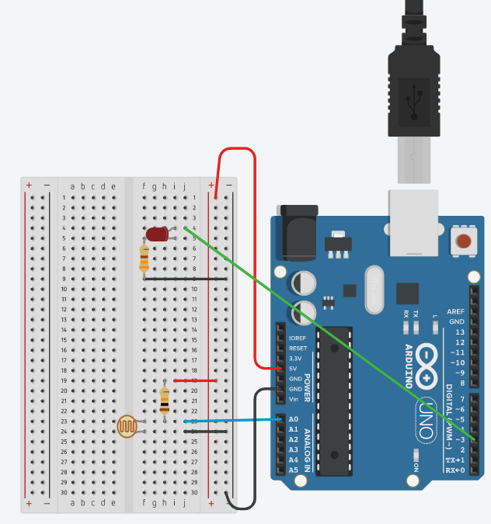*L’état de la LED dépend de la valeur de la sortie pin 3 de sortie de l’Arduino.*

* n appliquant la formule du pont diviseur compléter la relation de la tension U appliquée entre A0 et M
* Calculer la valeur de U à l’obscurité et le nombre M10 correspondant

La valeur de U a l’obscurité et de 2.5V

* Faire de même à la lumière et compléter le tableau suivant

|  |  |  |  |
| --- | --- | --- | --- |
|  | Pleine échelle | obscurité | lumière |
| U (V) | 5 | 2.5 | 0.93 |
| M 10 | 1023 | 511.5 | 190.23 |

* *Réaliser le montage.*
* *Ouvrir le programme* ***photorésistance-1.ino.*** *Etudier le code.*
* *Compléter le programme afin d’être cohérent avec le projet.*
* *Le téléverser dans l’Arduino.*
* *Faire varier la luminosité extérieure et vérifier l’effet sur la DEL.*
* L’observation est-elle cohérente avec le projet ? Pourquoi ?

Oui l’observation est cohérente parce que quand l’obscurité depasse un seuil cela allume la lumier

~~Appel 3 : Faire valider par le professeur l’allumage automatique de la DEL dans l’obscurité~~

* ~~Modifier le programme afin d’augmenter la sensibilité du capteur, c’est à dire de telle sorte que la DEL s’allume pour une très faible luminosité.~~

~~Appel 4 : Faire valider par le professeur l’allumage de la DEL en faible intensité lumineuse~~